Что необходимо знать об ответственности за совершение административных правонарушений, связанных с незаконным оборотом наркотиков?

Административная ответственность наступает с шестнадцатилетнего возраста и предусмотрена Кодексом Российской Федерации об административных правонарушениях.
По статье 6.9 КоАП РФ, части 2 статьи 20.20 КоАП РФ за потребление наркотических средств или психотропных веществ без назначения врача, в том числе в общественных местах предусмотрено наказание в виде административного штрафа до 5 000 рублей или административного ареста до 15 суток.

По части 1 статьи 6.13 КоАП РФ за пропаганду либо незаконную рекламу наркотических средств предусмотрено наказание в виде административного штрафа до 5 000 рублей.

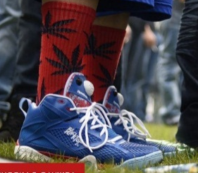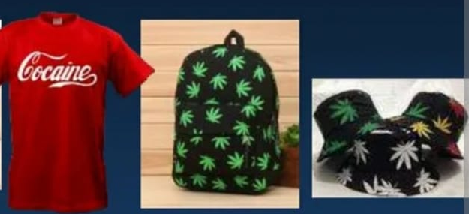
ЗАПРЕЩЕНО !

По части 1.1 статьи 6.13 КоАП РФ за пропаганду либо незаконную рекламу наркотических средств с использованием информационно-телекоммуникационной сети «Интернет» предусмотрено наказание в виде административного штрафа до 30 000 рублей.

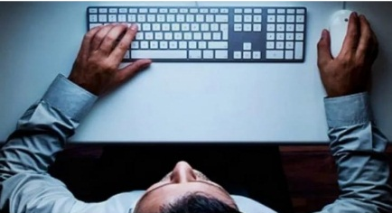
запрету подлежит любая информация, направленная на поддержание интереса или формирование позитивного отношения к наркотикам

Что необходимо знать об ответственности
за совершение преступлений, связанных с незаконным оборотом наркотиков?
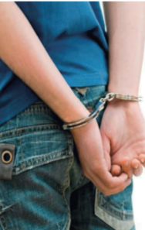
Уголовная ответственность наступает с шестнадцатилетнего возраста и предусмотрена Уголовным Кодексом Российской Федерации.
ПРЕДУСМОТРЕНО НАКАЗАНИЕ ДО ПОЖИЗНЕННОГО ЛИШЕНИЯ СВОБОДЫ:
- за незаконные производство, сбыт или пересылку наркотических средств, психотропных веществ или их аналогов (статья 228.1 УК РФ);
- за контрабанду наркотических средств, психотропных веществ или
их аналогов (ст. 229.1 УК РФ).
ПРЕДУСМОТРЕНО НАКАЗАНИЕ ДО 15 ЛЕТ ЛИШЕНИЯ СВОБОДЫ:
- за незаконные приобретение, хранение, перевозку, изготовление, переработку без цели сбыта наркотических средств, психотропных веществ или их аналогов (статья 228 УК РФ);
- за склонение к потреблению наркотических средств, психотропных веществ или их аналогов лица (статья 230 УК РФ).

Обо всех фактах противоправной деятельности, связанной с незаконным оборотом наркотиков,
Вы можете сообщить по номеру телефона 102

